令和２年７月

令和元年度 大阪府及び府内市町村の消費生活相談の概要

令和元年度に大阪府及び府内市町村の消費生活相談窓口で受け付けた消費生活相談の状況をとりまとめたところ以下のとおりです。

≪相談全体の動向≫
令和元年度に大阪府及び府内市町村の消費生活相談窓口が受け付けた相談件数は74,479件で、前年度（73,827件）に比べ652件（0.9%）増加しました（付表1）。そのうち府消費生活センターで受け付けた相談は、9,402件で前年度の8,260件と比べ1,142件(13.8％)増加、市町村で受け付けた相談は、65,056件で、前年度(65,548件)とほぼ同じでした（資料編 表5）。
契約当事者の年代別で見ると、未成年（20歳未満）が1,970件で前年度(1,500件)と比べ470件(31.3％)増加し、特に18歳未満は1,155件となり、前年度（751件）と比べ404件（53.8%）増加しました。65歳以上の高齢者層は20,246件で、前年度（21,870件）と比べ1,624件（7.4%）減少し、70歳以上では16,041件で、前年度（16,929件）と比べ888件（5.2%）減少しました。相談全体に占める割合でみると65歳以上の相談は3割近く（27.2%）を占めています（付表2）。

≪内容別の特徴≫
１．「健康食品」「化粧品」の定期購入に関する相談が増加
・商品・役務別での上位は、「健康食品」が4,290件で、前年度（2,347件）に比べ1,943件（82.8%）増加しました。「化粧品」も2,867件で、前年度（1,790件）に比べ1,077件（60.2%）と大きく増加しました。
・「健康食品」「化粧品」ともに増加の要因として、初回低価格の広告を見てお試しだけのつもりで注文したのに2回以上の継続購入が条件の「定期購入」になっていた、との相談が多く寄せられたためです（付表3）。

２．「架空請求」依然として多発
・上位の「商品一般」(付表3の※1)のうち、未納料金があるなどというハガキやメールが届いたという「架空請求」が1,243件（前年度1,805件）、「デジタルコンテンツその他」(付表3の※2)のうち、利用した覚えのない有料サイトの利用料などの「架空請求」が1,362件（同2,142件）でした。
・「架空請求」の相談は合わせて2,605件（同3,947件）寄せられ、前年度より減少したものの、依然として「架空請求」が多発しました（付表3）。

３．電気の契約切り替えのトラブルが増加傾向
・電力の小売り完全自由化（平成28年4月）に伴い、新規参入業者からの訪問販売や電話勧誘販売により、意図せず電気の契約先が替わってしまった、契約していた小売電気事業者が倒産したなどの相談が1,320件（前年度1,242件）寄せられ、増加傾向にあります（付表3）。

４．販売方法・手口では、「インターネット通販」、「定期購入」の相談が顕著。
・「インターネット通販」での相談は19,039件で、前年度（16,220件)に比べ17.4％増え（付表6）、
75歳未満の全年代層で最も多くなり、店舗購入での相談件数（19,746件）（付表18）とほぼ並びました。特に「定期購入」に関する相談が上位になっています。
・19歳と20歳代では、「サイドビジネス商法」の相談が目立ちました（付表5）。

５．新型コロナウイルス関連の相談は、3ヶ月で１，１６８件
・令和2年1月下旬から3月末までで新型コロナウイルス関連の相談は1,168件となりました（付表11）。
・件数が多かったのは、「旅行関連」（航空サービス、パックツアー、手配旅行、宿泊施設等）のキャンセル等が315件で、その他、「マスク」の品不足や高額販売、注文した覚えのないマスクが届くトラブルなど194件、「トイレットペーパー」の品不足等95件、「スポーツ・健康教室」の休会・解約等74件、「結婚式」のキャンセル等41件などが寄せられました（付表12）。

６．危害に関する相談では「健康食品」「化粧品」などの健康被害の相談が増加
・危害に関する相談（商品・役務・設備に関連して、身体に怪我、病気等の危害を受けたという相談）は1,149件で､前年度（801件）と比べ348件（43.4%）増加し、「健康食品」、「化粧品」、「医療サービス（美容医療を含む）」による健康被害が目立ちました（付表14）。
・危険に関する相談(危害を受けたわけではないが､そのおそれのある相談)は202件で､前年度（249件）と比べ47件（18.9%）減少し、「四輪自動車」、「自転車（電動自転車を含む）」の相談が目立ちました（付表15）。

≪若年者層と高齢者層の相談の特徴≫
１．20歳未満の若年者の相談が大幅に増加
・30歳未満の若者が契約当事者の相談件数は8,647件で、前年度（7,467件）より1,180件（15.8%）増
加しました。特に顕著だったのは 未成年（20歳未満）で、1,970件と前年度の1,500件と比べ31.3%増
加、そのうち18歳未満は1,155件と前年度(751件)に比べ404件（53.8％）も増えました（付表2）。
・商品・役務別で最も多い相談は「健康食品」(681件)で、次に多い相談は「化粧品」(617件)でした。
・全年代に占める30歳未満の割合を見ると、「オンラインゲーム」(231件)や「内職・副業その他」(245
件)、「エステティックサービス」(340件)が、いずれも5割以上となっています。（付表17）。
・販売購入形態別の相談状況を見ると、「マルチ・マルチまがい」に関する相談は369件で、全相談件数の44.1%を占めています（付表18）。

２．65歳以上の高齢者はやや減少
・65歳以上の高齢者が契約当事者の相談件数は20,246件で、前年度の21,870件より1,624件（7.4%）減少し、相談全体に占める割合は27.2%となりました（付表2）。
・認知症等の高齢者に関する相談は691件で、前年度（629件）より62件（9.9%）増加しました。また、
本人以外からの相談が約8割（79.0％）となっています（付表22）。
・最も多い相談は「商品一般」（1,607件）で、次は「デジタルコンテンツその他」（1,032件）、3位が「健康食品」（816件）でした。
「商品一般」のうち446件と「デジタルコンテンツその他」のうち461件を占める「架空請求」が907件となっています。相談の割合でみると、他の年代層と比べると「放送サービス」（534件）が同項目の相談全体の46.1%、「電気」（534件）が同項目の相談全体の40.5%を占め、大きくなっています（付表20）。
・販売購入形態別の相談状況で見ると、「通信販売」が最も多く、全体に占める割合で見ると「訪問購入」が57.4%、「訪問販売」が45.0%、「電話勧誘販売」が43.7%と高くなりました（付表21）。

・府では、府内の消費生活センター等が受け付けた消費生活相談情報を専用の全国データベースシステム（PIO-NET ）に登録することにより収集・蓄積しています。
・「付表1」及び「付表2」は、ＰＩＯ－ＮＥＴに登録された相談件数（令和２年5月末現在）に、同システム未対応市町村からの回答件数を加算している。
・「付表3」から「付表24」は、ＰＩＯ－ＮＥＴに登録された相談件数（令和２年5月末現在）。

○付表1 相談件数の年度推移
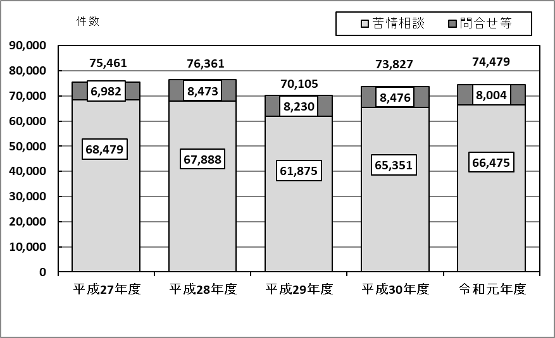

○付表2 契約当事者の年代別件数

※昨年度以前の数値については、昨年度版作成後、国民生活センター及び当センターにおけるPIO-NETの登録内容の
精査・修正に伴い、一部修正していることがあります。

≪内容別の特徴≫
１．「健康食品」「化粧品」の定期購入に関する相談が増加

商品・役務別での上位は、「健康食品」が4,290件で、前年度（2,347件）に比べ1,943件（82.8%）増加しました。「化粧品」も2,867件で、前年度（1,790件）に比べ1,077件（60.2%）と大きく増加しました。特に定期購入に関する相談が急増し、健康食品はほとんどの世代で上位に入っています（付表3）。
未成年では、18歳未満は「健康食品」が1位で、18歳と19歳は「化粧品」が1位となりました（付表4）。
なお、昨年度上位にあがっていた「アダルト情報サイト」（ワンクリック請求等）は前年度より31.0%減少、「インターネット接続回線」（光回線等インターネット固定回線）は、前年度より14.7%減少しています（付表３）。

【健康食品の定期購入の相談事例】
6か月ほど前、スマートフォンからネット通販で痩身用サプリメントの定期購入の契約をした。何か月か飲み続けたが下痢をするようになったので飲むのを止め、販売業者にメールで解約の申し出をした。その後も商品が届いたが、電話もせず支払わずに放置していたら、何度も請求書が届いた。商品は何回届いたかわからない。（20歳代）
（処理結果）
当センターから販売業者に詳細を確認したところ、「商品は6回発送している。メールで解約を受け付けていないが、相談者が解約申し出のメールを送信した月以降の2回分について解約に応じる」とのことだった。相談者がその案に了承し、未払い分を清算することで合意した。

【化粧品の定期購入の相談事例】
動画サイトの広告で、お試し980円という脱毛クリームを見て申し込んだが、あとで2回目以降は6000円と高額になり、しかも6回継続しなければならない定期購入であることに気付いた。1回目の商品は支払って使用したが、2回目が届いた。6回目まで合計3万円以上支払わなければならないが、中学生なので支払えない。（10歳代）
（処理結果）
当センターから販売会社に対し、相談者が未成年であることを理由に取消しの対応を求めたところ、1回目の代金も返金されることになった。

＜消費者の方々へのアドバイス＞
インターネット通販による定期購入の相談が多くなっています。購入手続きを進める前に、通販サイトの表示や利用規約、購入の条件、契約内容、解約条件を必ず確認しましょう。

○付表3 相談の多い商品・役務【上位20位】

※１ 商品一般・・・商品の相談であることが明確であるが、分類を特定できない、または特定する必要のないもの。身に覚えがなく債権の内容も不明な請求（架空請求）に関する相談を含む。迷惑メールに関する相談で商品名が特定できないもの、インターネット通販に関する相談で商品名が特定できないもの、クレジットカード決済に関する相談で商品名が特定できないものなど、商品名不明の相談も含む。
※２ デジタルコンテンツその他・・・アダルトサイトと出会い系サイト、オンラインゲームを除くサイト。利用した覚えのない有料サイトの利用料請求（架空請求）に関する相談を含む。ダウンロードタイプのセキュリティソフト、高額収入を得るためのノウハウ等と称して販売されるダウンロードタイプの情報商材も含む。
※３ 移動通信サービス・・・携帯電話サービス等やモバイルデータ通信サービス
※４ 相談その他・・・主に「売り手」と「買い手」という図式を持たないもののうち、交通事故や個人間の金銭の貸し借り、内容が特定できないもの
※５ 他の役務サービス・・・他に具体的に分類を設けているサービスに該当しない役務。保険金請求代行サービスに関する相談など
※６ インターネット接続回線・・・光ファイバー等の通信回線やプロバイダのサービス
○付表4 契約当事者年代別 相談の多い商品・役務【上位5位】

２．「架空請求」依然として多発

未納料金があるなどというハガキやメールが届いたという「架空請求」1,243件（平成30年度1,805件 平成29年度1,614件）や「デジタルコンテンツその他」（アダルトサイトと出会い系サイトを除くサイト、その他内容が特定できないサイト）のうち、利用した覚えのない有料サイトの利用料の「架空請求」1,362件（平成30年度2,142件 平成29年度3,819件）の相談が寄せられ、前年度より減少したものの、依然として多発しました（付表3）。

【内容が特定できない架空請求（商品一般）の相談事例】
法務局認定法人と名乗るところから「民事訴訟最終通知書」というハガキが届いた。身に覚えがないが、ハガキに記載されていた電話番号にかけたところ、「請求額は300万円になっている」と言われた。「何の請求なのか」と尋ねたところ、「裁判にならないとわからない」と言われ弁護士を紹介された。紹介された弁護士に「取り下げになったら返金されるので、まず300万円を支払ってください」と言われたが不審だ。（80歳代）
（処理結果）
架空請求であることを説明し、これ以上連絡を取らないようにし、請求を無視するようにアドバイスした。

【有料サイトの架空請求（デジタルコンテンツその他）の相談事例】
スマートフォンに、未納料金があるというＳＭＳ（ショートメッセージサービス）が届いた。ＳＭＳに記載されていた電話番号にかけたところ、「動画サイトの利用料30万円が未納です。コンビニで電子マネーを買って支払ってください」と言われた。身に覚えがないが、どうしたらよいか。（80歳代）
（処理結果）
架空請求であることを説明し、これ以上連絡を取らないようにし、請求を無視するようにアドバイスした。

＜消費者の方々へのアドバイス＞
・公的機関が未納料金請求の法的手続きをとっているかのような通知のハガキを送ることはありません。相手方に連絡を取ると、何らかの名目でお金を支払わせようとします。このような架空請求のハガキやメールは無視しましょう。
・架空請求の場合は、慌てて事業者に連絡を取らないようにしましょう。個人情報をこちらから知らせることになります。また、絶対に請求に応じないようにしましょう。
３．電気の契約切り替えのトラブルが増加傾向

電力の小売り完全自由化に伴い、新規参入業者からの訪問販売や電話勧誘販売により、意図せず電気の契約先が替わってしまった、契約していた小売電気事業者が倒産したなどの相談が平成30年度（1,242件）に平成29年度（509件）と比べて倍増し、令和元年度（1,320件）もわずかながら増加傾向にあります（付表3）。

【電気の相談事例】
〇約3週間前に突然訪問した業者に「電気料金が安くなる」と勧誘され、よくわからないまま契約書に押印した。書面の控えも名刺ももらわなかったので、業者名は覚えていない。今まで利用してきた電力会社に問い合わせたところ、変更の通知が届いているとのことだが、電気会社を変更するつもりはない。（60歳代）
（処理結果）
書面不交付を理由にクーリング・オフの通知を出すように助言した。その後、当センターは、業者に相談内容を伝えて解約交渉をしたところ、解約処理がされ、元の電力会社との契約が継続されることになった。

〇数か月前に電力会社を乗り換えたが、その会社が倒産したようで、破産管財人から未納金9,000円の請求が届いた。未納金があることは知っていたが、金額が違う。（80歳代）
（処理結果）
破産管財人のホームページを確認したところ、請求内容に誤りだと考える部分については支払いを見合わせて支払うようにという記載があったので、相談者に情報提供した。必要がある場合には破産管財人から連絡するとの記載もあったので、届いた文書を保存しておくようにアドバイスした。

＜消費者の方々へのアドバイス＞
・契約先を切り替える際、契約条件をしっかり確認しましょう。
・契約を変更してしまってもクーリング・オフ等ができる場合があります。
・契約している会社が事業撤退する場合があります。すぐには電気・ガスは止まりませんが、早めに電力会社・ガス会社の切り替え手続きを行ってください。

４．販売方法・手口では、「インターネット通販」、「定期購入」の相談が顕著

75歳未満では「インターネット通販」が、75歳以上では「家庭訪販」が一番多くなりました。19歳の未成年や20歳代では、「サイドビジネス商法」が目立ちました。
また、「定期購入」の相談が50歳代の1,146件をはじめ、65歳未満の全年代で2位となり、65歳以上でも上位となりました。（付表5）

【家庭訪販（新聞）の相談事例】
現在購読している新聞店から2年先の契約をしつこく勧誘されている。2年先からは別の新聞の契約をしているので断っているが、毎週のように訪問される。勝手に門扉を開けて玄関前まで来るので怖いので、現在の契約も解約したい。（70歳代）
（処理結果）
当センターは、販売店に先付け契約や再勧誘をしないよう求め、相談者が現在の契約も解約を希望していることを伝えた。販売店は解約に応じた。

【サイドビジネス商法の相談事例】
＜転売ビジネスの情報商材（デジタルコンテンツその他）＞
ＳＮＳで、転売ビジネスで儲かるという広告を見つけたので、メールで問い合わせた。その後、業者から電話がかかってきて、フリマサイトで買った商品を他の通販サイトで売るビジネスだと説明を受け、高額収入を得るためのノウハウを動画で教える情報商材を勧誘され、2枚のカードで55万円の決済をした。その後不審に思い、電話で解約を申し出たが、担当が不在などと言って対応されない。（20歳代）

（処理結果）
業者から電話をかけ勧誘しているので、クーリング・オフが可能であることを説明し、販売業者とクレジットカード会社宛にクーリング・オフの通知を出すよう助言した。そして、当センターは販売業者に対し、速やかにクーリング・オフの処理をするよう求めた。その後、相談者宅に販売業者から契約解除の合意書が届いた。
＜暗号資産に関する事業のマルチ商法（ファンド型投資商品）＞
2年前に、暗号資産のＡＴＭを開発する事業に投資するマルチ商法に加入し、今までに約50万円支払ってきた。代理店となって新規入会者を勧誘してきたので、ビットコインで約40万円の利益を得ているはずだが、業者が倒産し、業者のサイト上から自分の口座の残高を確認できない。（20歳代）
（処理結果）
当該事業者は破産申請をし、破産開始決定を受けたことを説明し、今後破産管財人が決まれば債権者届を出すことになるなど一般的な破産手続きについて情報提供した。それ以上の被害回復については法律相談をするよう案内した。

＜消費者の方々へのアドバイス＞
・高額収入を得るためのノウハウと称する情報商材の契約に関する相談が寄せられています。高額な契約を勧誘されたり、話が違うと思ったら、身近な人や消費生活センター等に相談しましょう。
・仮想通貨（暗号資産）に便乗した実態が不明な儲け話は、詐欺の可能性があります。安易に儲け話や投資話に乗らないようにしましょう。

○付表5 契約当事者年代別 相談の多い販売方法・手口【上位5位】

※1件の相談に複数の販売方法・手口が含まれる場合（例えば、１件の相談に「インターネット通販」と「定期購入」が付されている場合）は、各々に対し１件ずつカウント（重複カウント）している。

○付表6 インターネット通販の相談内容
商品・役務 | 令和元年度 | 平成30年度 | 前年度比 | 増減数
健康食品 | 3,325 | 1,494 | 222.6% | 1,831
デジタルコンテンツその他 | 2,615 | 3,651 | 71.6% | ▲ 1,036
化粧品 | 2,207 | 1,179 | 187.2% | 1,028
商品一般 | 1,171 | 1,038 | 112.8% | 133
アダルト情報サイト | 878 | 1,289 | 68.1% | ▲ 411
その他 | 8,843 | 7,569 | 116.8% | 1,274
計 | 19,039 | 16,220 | 117.4% | 2,819
[参 考]
≪暗号資産関連の相談≫

○付表7 年度推移
年 度 | 平成27年度 | 平成28年度 | 平成29年度 | 平成30年度 | 令和元年度
件 数 | 32 | 74 | 350 | 602 | 288

○付表8 暗号資産に関する相談内容 ○付表9 販売購入形態別相談件数
ファンド型投資商品 | 109
デジタルコンテンツその他 | 62
商品一般 | 26
金融関連サービスその他 | 25
(仮想通貨交換業との取引) | 25
デリバティブ取引その他 | 12
通信販売 | 110
マルチ・マルチまがい | 83
電話勧誘販売 | 21
訪問販売 | 11
その他無店舗 | 10
店舗購入 | 6
不 明 | 47

○付表10 暗号資産の契約当事者年代別相談件数
20歳未満 | 20歳代 | 30歳代 | 40歳代 | 50歳代 | 60歳代 | 70歳代 | 80歳以上
7 | 79 | 35 | 49 | 33 | 33 | 24 | 8

５．新型コロナウイルス関連の相談は、3ヶ月で1，168件

令和2年1月下旬から新型コロナウイルス関連の相談が寄せられるようになりました。「旅行関連」（航空サービス、パックツアー、手配旅行、宿泊施設等）のキャンセル等や「マスク」の品不足や高額販売、注文した覚えのないマスクが届くトラブルなど、「トイレットペーパー」の品不足等、「スポーツ・健康教室」の休会・解約等、「結婚式」のキャンセル等などが寄せられました（付表12）。

【マスクの相談事例】
〇娘宛に宅配便でマスク30枚が届いた。娘が大手ショッピングモールで注文したマスクだと思い、受け取ってしまったが、娘が注文したマスクは既に届いていることがわかった。送付状を見ると、外国の会社が国内の会社を経由して送付したようだ。国内の送り主に何度か電話したが、つながらない。（60歳代）
（処理結果）
売買契約は成立していないので、原則14日間保管してから処分してもかまわないことを説明した。今後何らかの請求があるかもしれないので、請求書の送付やクレジットカードの不審な請求がないか注視するよう助言した。

○マスクが50枚2,500円で販売しているサイトを探し注文したが、その際、支払方法を選べなかった。受注メールが届き、サイト内でクレジットカード番号を入力するように書いてあったので、不審に思い、サイトに記載の電話番号にかけたら、すしのチェーン店だった。（40歳代）
（処理結果）
当センターでネット検索したところ、よく似た会社名で不織布マスク事業者があったが、所在地、電話番号が違っていたので、実在する会社名と似た会社名を騙る詐欺的なサイトと考えられることを説明した。既にメールアドレスは知られているので、注文キャンセルのメールを送信し、その後無視するようアドバイスした。

【手配旅行の相談事例】
今年７月に海外旅行を予定し、旅行予約サイトで海外の航空会社の航空券を手配していたが、新型コロナウイルスの影響が不安なので、キャンセルしたい。ところが、規約にはキャンセル料100％と記載されている。自己都合のキャンセルとは言えないと思う。キャンセル料を払わずにキャンセルできないか。（50歳代）
（処理結果）
法務省ＨＰに掲載の「新型コロナウイルス感染症に関して、イベントや旅行が中止になった場合のキャンセル料等に関する留意事項について」によると、新型コロナウイルス感染症の影響で，旅行をキャンセルした場合に、キャンセル料を支払わなければならないかどうかについては、基本的に、契約条項のうちキャンセル料に関する条項に基づき決まるとのことである。時々刻々と状況が変化しているので、事業者に改めてキャンセル料を確認するようアドバイスした。

＜消費者の方々へのアドバイス＞
・新型コロナウイルスに便乗した悪質商法が発生しています。
・給付金の支給のために国や自治体が電話をかけてＡＴＭの操作や手数料の振り込みをお願いしたり、訪問してキャッシュカードやクレジットカードを受け取ったりすることはありません。万が一そのよう電話や訪問があった場合は、相手にせず、警察や消費生活センターに相談してください。
・不審なメールを送りつけURLをクリックさせてクレジットカード番号や個人情報を入力させるフィッシング詐欺が横行しています。給付金申請手続の代行をするというメールやＳＭＳは詐欺です。安易に個人情報を入力したり、相手方に電話をかけないようにしましょう。

〇付表11月別推移 ○付表12 新型コロナウイルス関連相談の内容(上位20位)
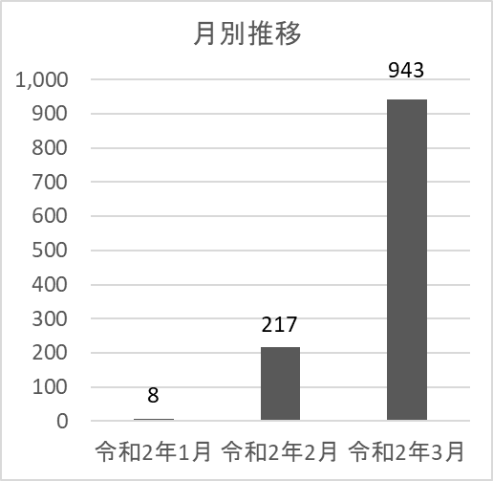
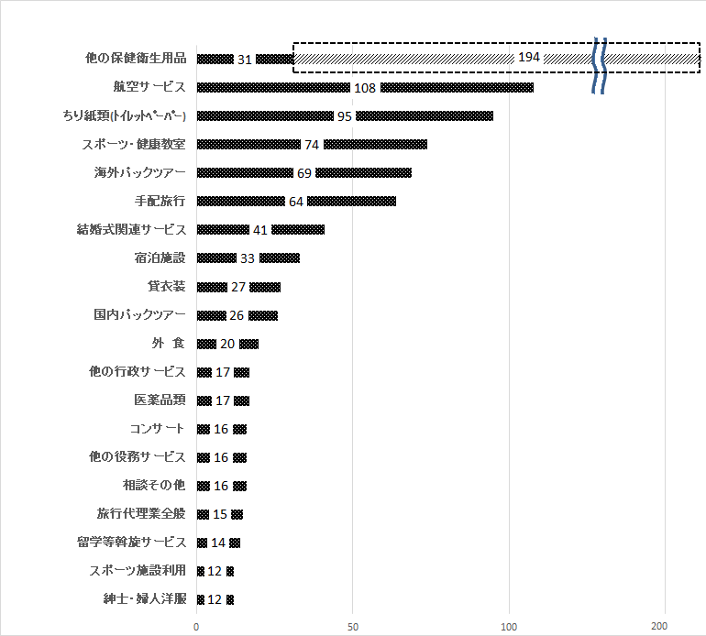
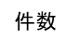

計1,168件

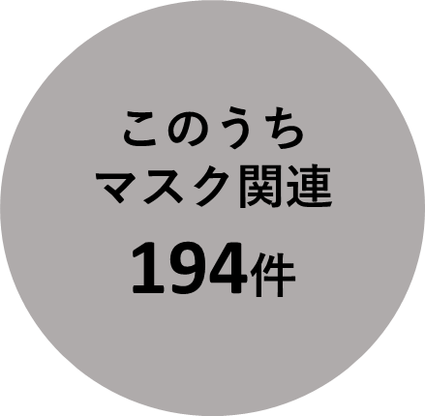

○付表13 新型コロナウイルス関連相談の契約当事者年代別相談件数
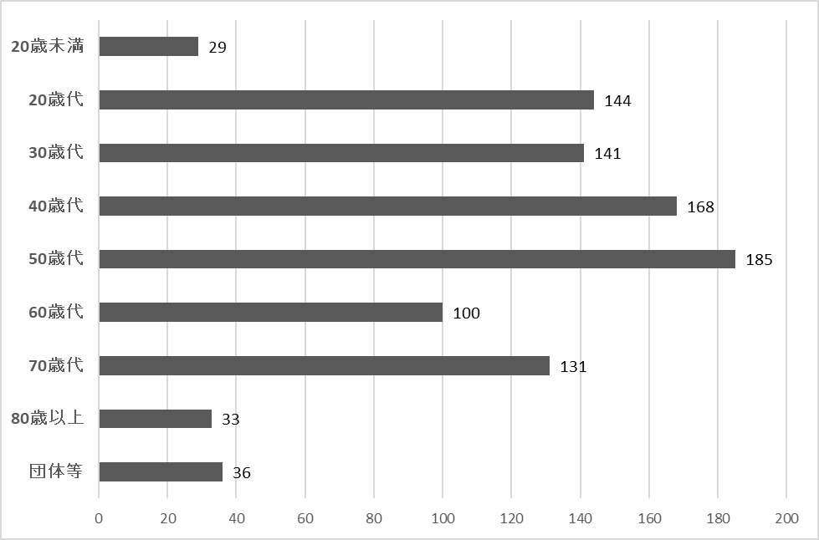

６．危害・危険では「健康食品」「化粧品」などの健康被害の相談が増加

危害に関する相談は増加し、「健康食品」、「化粧品」、「医療サービス（美容医療を含む）」による健康被害が目立ちました（付表14）。危険に関する相談は減少し、「四輪自動車」、「自転車」の相談が目立ちました（付表15）。
【危害に関する相談事例】
＜健康食品＞（再掲）
6か月ほど前、スマートフォンからネット通販で痩身用サプリメントの定期購入の契約をした。何か月か飲み続けたが下痢をするようになったので飲むのを止め、販売業者にメールで解約の申し出をした。その後も商品が届いたが、電話もせず支払わずに放置していたら、何度も請求書が届いた。商品は何回届いたかわからない。（20歳代）
（処理結果）
当センターから販売業者に詳細を確認したところ、「商品は6回発送している。メールで解約を受け付けていないが、相談者が解約申し出のメールを送信した月以降の2回分について解約に応じる」とのことだった。相談者がその案に了承し、未払い分を清算することで合意した。
＜化粧品＞
ヘナの染毛剤を使用した翌日、瞼が赤く腫れ痒くなった。その後湿疹もできた。メーカーに連絡しようと思う。（60歳代）
（処理結果）
取扱説明書を確認してもらったところ、使用する3日前にパッチテストを行うように書いているが、パッチテストはしていないとのことだった。成分表示の記載のあるものと染毛剤を持って皮膚科を受診するようアドバイスした。その後、皮膚科を受診し、原因は特定できないと言われたが、処方された飲み薬を服用し2週間くらいで治ったと報告があった。
＜美容医療＞
2年以上前に、美容クリニックで施術期間2年間30万円一括払いでレーザー脱毛施術の契約をした。脱毛施術を受けたが、レーザー照射が強すぎて施術部位に痒みが生じた。クリニックに返金を申し出たが、レーザー照射と痒みの因果関係が証明できないとの理由で断られた。他の医療機関で診てもらうようにと言われて受診したが、因果関係は証明できないと言われた。痒みが続いた間、施術を受けるのを止めていたが、その間に契約期間が終わってしまった。未消化分の返金と他の医療機関にかかった費用を返金してほしい。（30歳代）
（処理結果）
痒みのために医者にかかった期間は1～2週間ということだったが、痒みが発生した時期や治った時期が不明だ
った。美容医療が特定商取引法の特定継続的役務提供の規制対象となった平成29年12月1日以前の契約であっ
たので、中途解約規定の適用がないことを説明した。返金は難しいと思われるが、法律相談を紹介した。

【危険に関する相談事例】
＜四輪自動車＞
納車されたばかりの新車を運転中、異常音がしてエンジンが止まった。ディーラーが代車を提供して不具合の原因を調査した結果、排気ガスの酸素を測るセンサーの不具合で、部品を取り寄せ修理すると連絡があった。購入直後の不具合に納得いかず、キャンセルを申し出たが、断られている。（70歳代）
（処理結果）
修理対応が原則であることを説明し、不具合の詳しい調査報告を求め、修理の進捗状況を確認するようにアドバイスした。自動車の故障の技術的なことについては、整備振興協会の相談窓口を案内した。

＜電動自転車＞
1つの鍵で前輪と後輪を1度に施錠できる機能のある電動アシスト自転車を毎日使用しているが、その電動自転車がリコール対象であることを新聞報道で知った。錠が誤作動し、走行時にハンドル操作ができなくなり転倒するおそれがあるとのことだ。メーカーに連絡したら、修理ができる販売店を明日以降連絡するので、不具合を感じたら乗らないようにと言われた。毎日乗らないわけにはいかず、危険な自転車にしばらく乗らなければならないことに納得がいかない。（30歳代）
（処理結果）
早急に修理を求めたいのはわかるが、点検と改修を実施するとのことなので、メーカーからの連絡があるまで利用しないように伝えた。

○付表14 危害件数

○付表15 危険件数

≪若年者層と高齢者層の相談の特徴≫
１．20歳未満の若年者の相談が大幅に増加

＜若者の相談状況＞
30歳未満の若者が契約当事者の相談件数は前年度と比べ増加し、相談全体に占める割合は11.6%となりました（付表16）。
未成年（20歳未満）が1,970件で前年度(1,500件)と比べ31.3％増加し、特に18歳未満は1,155件となり、前年度（751件）と比べ404件（53.8%）増加しました。このうち18歳は約25%増加しました。
商品・役務別の相談状況を見ると、最も多い相談は「健康食品」、次に多い相談は「化粧品」でした。相談の割合でみると、「オンラインゲーム」、「内職・副業その他」、「エステティックサービス」が大きくなっています（付表17）。
販売購入形態別の相談状況を見ると、「マルチ・マルチまがい」については若者の割合が同項目の相談全体の44.1%と高くなっています（付表18）。

≪若者の相談事例≫
【健康食品の定期購入】（再掲）
6か月ほど前、スマートフォンからネット通販で痩身用サプリメントの定期購入の契約をした。何か月か飲み続けたが下痢をするようになったので飲むのを止め、販売業者にメールで解約の申し出をした。その後も商品が届いたが、電話もせず支払わずに放置していたら、何度も請求書が届いた。商品は何回届いたかわからない。（20歳代）
（処理結果）
当センターから販売業者に詳細を確認したところ、「商品は6回発送している。メールで解約を受け付けていないが、相談者が解約申し出のメールを送信した月以降の2回分について解約に応じる」とのことだった。相談者がその案に了承し、未払い分を清算することで合意した。

【化粧品の定期購入】（再掲）
動画サイトの広告で、お試し980円という脱毛クリームを見て申し込んだが、あとで2回目以降は6000円と高額になり、しかも6回継続しなければならない定期購入であることに気付いた。1回目の商品は支払って使用したが、2回目が届いた。6回目まで合計3万円以上支払わなければならないが、中学生なので支払えない。（10歳代）
（処理結果）
当センターから販売会社に対し、相談者が未成年であることを理由に取消しの対応を求めたところ、1回目
の代金も返金されることになった。

【オンラインゲーム】
クレジットカード番号を登録したタブレットにオンラインゲームをダウンロードし、小学生の娘に渡していた。課金するときは私に声をかけるようにとルールを決めており、毎月少額の課金はあった。冬休みにしょっちゅうゲームをしているのに気づき、課金の履歴を見ると、1か月で181回課金しており総額100万円になっていた。1万円の課金をするボタンを1分間隔でタップし続けていたようだ。キャンセルボタンがあったのでタップして13件はキャンセルできたが、残りはキャンセル保留かキャンセル不可となった。プラットフォームから、大量のキャンセルについて問い合わせのメールが届いたので、子どもが親の同意なしに課金をしたと返信し、対応を待っているが、キャンセルできなければ高額で支払えない。今後どのように対処したらよいか。（相談者40歳代、契約当事者10歳未満）
（処理結果）
一般的にプラットフォームは初回に限り未成年の取消しに対応するので、プラットフォームとクレジットカード会社に未成年の取消しを申し出るよう助言した。後日、相談者から、全額返金されたと報告があった。初回に限る措置なので、今後の利用について注意喚起した。

【エステティックサービス】
3か月前に、エステ店で、キャンペーンで安くすると言われて20回約38万円の痩身エステをクレジットカードのリボ払いで契約をし、プレゼントとして酵素食品を渡された。5回施術を受けた後、中途解約を申し出たら、プレゼントの酵素食品の代金も含め20万円を今日中に支払うように言われた。契約書面は紛失してしまった。リボ払いは来月から始まることになっており、既払い金はない。（20歳代）

（処理結果）
エステティック業者に契約書面の写しと中途解約精算書の送付を求め、当センターに送付するよう伝えた。当センターで契約書面と中途解約精算書を確認したところ、キャンペーン価格での単価ではなく、通常価格の単価で計算されていた。また、契約書面には、プレゼントとして渡された商品代金の記載はないが、中途解約精算書には、提供済み金額に商品代金が含まれていた。当センターはエステティック業者に対し、特定商取引法で定める精算方法を取っておらず、問題のある精算方法であることを指摘した。そして、当センターで計算すると中途解約の精算額は11万5千円になると主張したところ、事業者は問題点を認め、相談者が精算金として11万5千円を支払うことで合意した。

【サイドビジネス商法】
＜転売ビジネスの情報商材（デジタルコンテンツその他）＞（再掲）
ＳＮＳで、転売ビジネスで儲かるという広告を見つけたので、メールで問い合わせた。その後、業者から電話がかかってきて、フリマサイトで買った商品を他の通販サイトで売るビジネスだと説明を受け、高額収入を得るためのノウハウを動画で教える情報商材を勧誘され、2枚のカードで55万円の決済をした。その後不審に思い、電話で解約を申し出たが、担当が不在などと言って対応されない。（20歳代）

（処理結果）
業者から電話をかけ勧誘しているので、クーリング・オフが可能とあることを説明し、販売業者とクレジットカード会社宛にクーリング・オフの通知を出すよう助言した。そして、当センターは販売業者に対し、速やかにクーリング・オフの処理をするよう求めた。その後、相談者宅に販売業者から契約解除の合意書が届いた。

＜暗号資産に関する事業のマルチ商法（ファンド型投資商品）＞（再掲）
2年前に、暗号資産のＡＴＭを開発する事業に投資するマルチ商法に加入し、今までに約50万円支払ってきた。代理店となって新規入会者を勧誘してきたので、ビットコインで約40万円の利益を得ているはずだが、業者が倒産し、業者のサイト上から自分の口座の残高を確認できない。（20歳代）
（処理結果）
当該事業者は破産申請をし、破産開始決定を受けたことを説明し、今後破産管財人が決まれば債権者届を出すことになるなど一般的な破産手続きについて情報提供した。それ以上の被害回復については法律相談をするよう案内した。

＜内職・副業のマルチ商法＞
ＳＮＳで知り合った人に、「海外オンラインカジノのアフィリエイトを一緒にしよう。他人を誘えば報酬もあり儲かる」と勧誘された。昨日、デビット決済を利用して指定されたネット銀行の口座へ約23万円振り込んだ。その後業者に電話したが呼出音が鳴るばかりで、誰も出ないので不審だ。解約したい。（20歳代）

（処理結果）
マルチ商法なので、販売店にクーリング・オフの通知を送付し、振込口座の名義人となっている決済代行業者にもクーリング・オフした旨を連絡するようにアドバイスした。当センターが決済代行業者と交渉したところ、決済代行業者から返金対応されることになった。

＜消費者の方々へのアドバイス＞
・契約をする場合は、契約内容、契約金額等をよく確認して慎重に行いましょう。
特にインターネット通販の場合は、購入手続きを進める前に、通販サイトの表示や利用規約、購入条件、契約内容、解約条件を必ず確認しましょう。
・サイドビジネス商法・マルチ商法の被害を防ぐには、安易に儲け話には乗らず、身近な人からの勧誘でも毅然と断りましょう
★ 困ったときは、早めにお住まいの市町村の消費生活相談窓口に相談しましょう。
- 大阪府では、悪質商法の新たな手口などを紹介するメールマガジン「大阪府消費生活センター便り」
を配信しています。次のＵＲＬから登録できます。 http://kanshokyo.jp/fumagazine/

○付表16 若者の相談件数と全相談件数に占める割合（30歳未満）
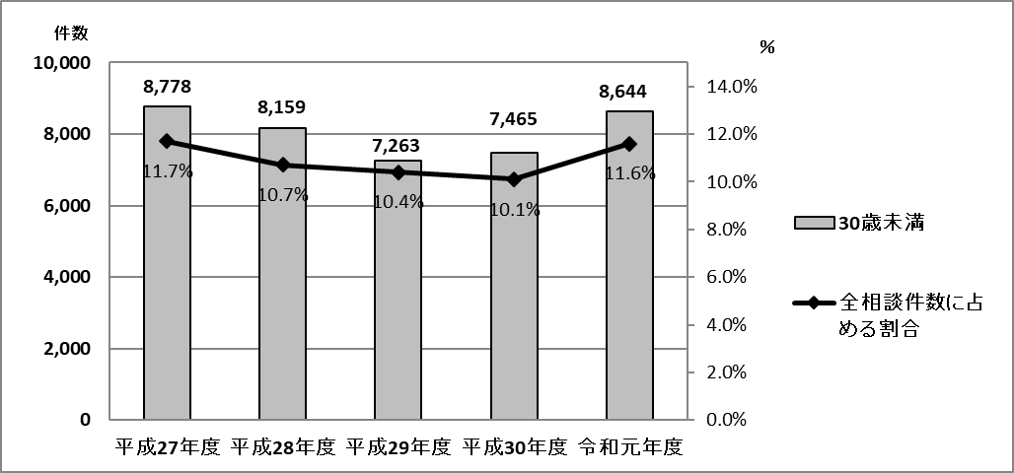

○付表17 若者の相談の多い商品･役務(上位10位）

○付表18 若者の相談の多い販売購入形態

２．６５歳以上の高齢者はやや減少

＜高齢者の相談状況＞
65歳以上の高齢者が契約当事者の相談件数は前年度と比べて減少しました（付表19）。
商品・役務別の相談状況を見ると、最も多い相談は「商品一般」1,607件で、次は「デジタルコンテンツその他」が1,032件、3位が「健康食品」816件でした。
「商品一般」のうち446件と「デジタルコンテンツその他」のうち461件を占める「架空請求」が907件となっています。相談の割合でみると、他の年代層と比べると「放送サービス」、「電気」の割合が大きくなっています（付表20）。
販売購入形態別の相談状況で見ると、「通信販売」が最も多く、次いで「店舗購入」が多く寄せられましたが、全体に占める割合で見ると「訪問購入」、「訪問販売」、「電話勧誘販売」が高くなりました（付表21）。
認知症等の高齢者に関する相談は前年度と比べて増加しました。また、本人以外からの相談は相談全体の79.0%となりました（付表22）。

≪高齢者の相談事例≫
【内容が特定できない架空請求（商品一般）】（再掲）
法務局認定法人と名乗るところから「民事訴訟最終通知書」というハガキが届いた。身に覚えがないが、ハガキに記載していた電話番号にかけたところ「請求額は300万円になっている」と言われた。「何の請求なのか」と尋ねたところ、「裁判にならないとわからない」と言われ、弁護士を紹介された。紹介された弁護士に「取り下げになったら返金されるので、まず300万円を支払ってください」と言われたが不審だ。（80歳代）
（処理結果）
架空請求であることを説明し、これ以上連絡を取らないようにし、請求を無視するようにアドバイスした。

【有料サイトの架空請求（デジタルコンテンツその他）】（再掲）
スマートフォンに、未納料金があるというＳＭＳ（ショートメッセージサービス）が届いた。ＳＭＳに記載していた電話番号にかけたところ、「動画サイトの利用料30万円が未納です。コンビニで電子マネーを買って支払ってください」と言われた。身に覚えがないが、どうしたらよいか。（80歳代）
（処理結果）
架空請求であることを説明し、これ以上連絡を取らないようにし、請求を無視するようにアドバイスした。

【新聞】（再掲）
現在購読している新聞店から2年先の契約をしつこく勧誘されている。2年先からは別の新聞の契約をしているので断っているが、毎週のように訪問される。勝手に門扉を開けて玄関前まで来るので怖いので、現在の契約も解約したい。（70歳代）
（処理結果）
当センターは、販売店に先付け契約の再勧誘をしないよう求め、相談者が現在の契約も解約を希望していることを伝えた。販売店は解約に応じた。

【生命保険】
判断力が低下した高齢の母が、以前から月々1万円の保険料の生命保険の契約していることは知っていたが、最近帰省した際に、この1年間で3件の保険を次々と契約させられ、全部で5件、月々の保険料の合計は約8万円となり、年金暮らしの母の生活を圧迫している。母は、断ってもなかなか帰ってくれないので契約したと言っている。契約を解除してほしい。（相談者50歳代、契約当事者80歳代）
（処理結果）
適合性の原則に反する可能性があることを説明し、ＡＤＲ機能もある生命保険協会の相談窓口を案内した。

【電気】（再掲）
〇約3週間前に突然訪問した業者に「電気料金が安くなる」と勧誘され、よくわからないまま契約書に押印した。書面の控えも名刺ももらわなかったので、業者名は覚えていない。今まで利用してきた電力会社に問い合わせたところ、変更の通知が届いているとのことだが、電気会社を変更するつもりはない。（60歳代）
（処理結果）
書面不交付を理由にクーリング・オフの通知を出すように助言した。その後、当センターは、業者に相談内容を伝えて解約交渉をしたところ、解約処理がされ、元の電力会社との契約が継続されることになった。

〇数か月前に電力会社を乗り換えたが、その会社が倒産したようで、破産管財人から未納金9,000円の請求が届いた。未納金があることは知っていたが、金額が違う。（80歳代）

（処理結果）
破産管財人のＨＰを確認したところ、請求内容に誤りだと考える部分については支払いを見合わせて支払うようにという記載があったので、相談者に情報提供した。必要がある場合には破産管財人から連絡するとの記載もあったので、届いた文書を保存しておくようにアドバイスした。

＜消費者の方々へのアドバイス＞
【高齢者の方々へ】
・必要のない商品やサービスの勧誘は、はっきり断りましょう。
・公的機関をかたったハガキによる架空請求が多発しています。相手に電話をしないようにしましょう。
・契約内容に不安を感じた時は、身近な人やお住まいの市町村の消費生活相談窓口に相談しましょう。
【周囲の方々へ】
・高齢者がトラブルに巻き込まれるときは、ふだんと違う「様子の変化」があります。こうした変化に
いち早く気付き、気になることがあったら声かけをするなどして、見守りを心がけてください。
★ 困ったときは、早めにお住まいの市町村の消費生活相談窓口に相談しましょう。
- 大阪府では、悪質商法の新たな手口などを紹介するメールマガジン「大阪府消費生活センター便り」を配信しています。次のＵＲＬから登録できます。 http://kanshokyo.jp/fumagazine/

○付表19 高齢者の相談件数と全相談件数に占める割合（65歳以上）
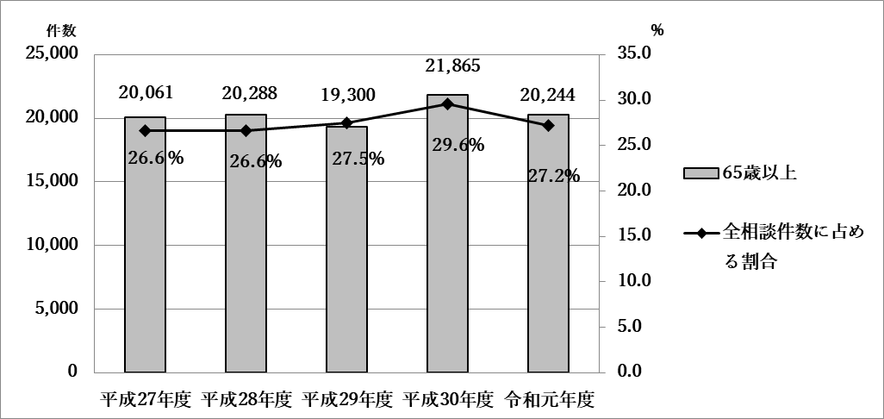

○付表20 高齢者の相談の多い商品･役務(上位10位） ○付表21 高齢者の相談の多い販売形態

≪認知症等の高齢者に関する相談≫ ※契約当事者が65歳以上の「判断不十分者契約」に関する相談

○付表22 相談件数
 | 令和元年度 | 平成30年度
認知症等の高齢者に関する相談件数 | 691 | 629
契約者が相談者と同一 | 137 | 122
契約者が相談者と異なる | 546 | 499
無回答（未入力） | 8 | 8

○付表23 相談の多い商品・役務 ○付表24販売購入形態別件数
1 | 新 聞 | 71
2 | 健康食品 | 64
3 | 生命保険 | 37
4 | 商品一般 | 28
5 | インターネット接続回線 | 19
5 | 移動通信サービス | 19
訪問販売 | 286
店舗購入 | 105
通信販売 | 79
電話勧誘販売 | 77
訪問購入 | 17
その他無店舗 | 10
マルチ・マルチまがい | 8
ネガティブオプション | 2
不明・無関係 | 107

